Лабораторная работа 5
Сценарное и исследовательское тестирование
Для тестирования было выбрано веб-приложение - Realt.by
3 разных тестовых сценария для сквозного тестирования выбранного веб-приложения. Эти сценарии тестируют определенное действие, но разными путями.
Сценарий 1. Поиск квартиры с помощью параметров поиска
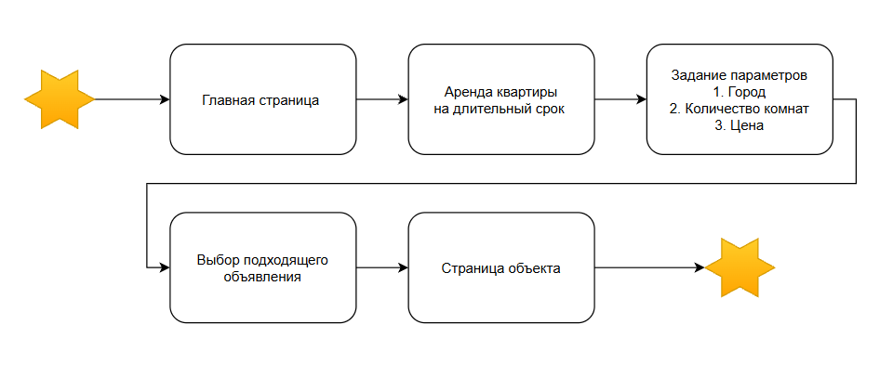
Сценарий 2. Поиск квартиры через карту
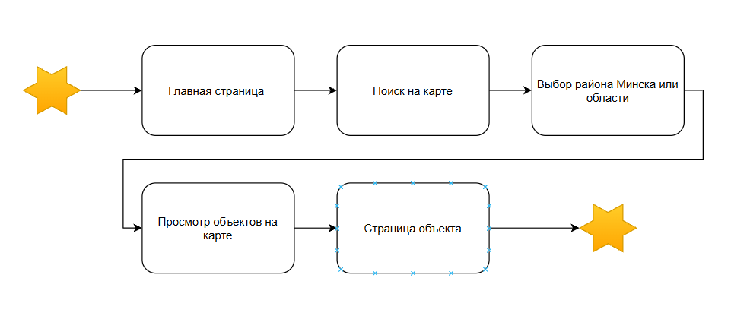

Сценарий 3. Поиск объекта через тематический раздел
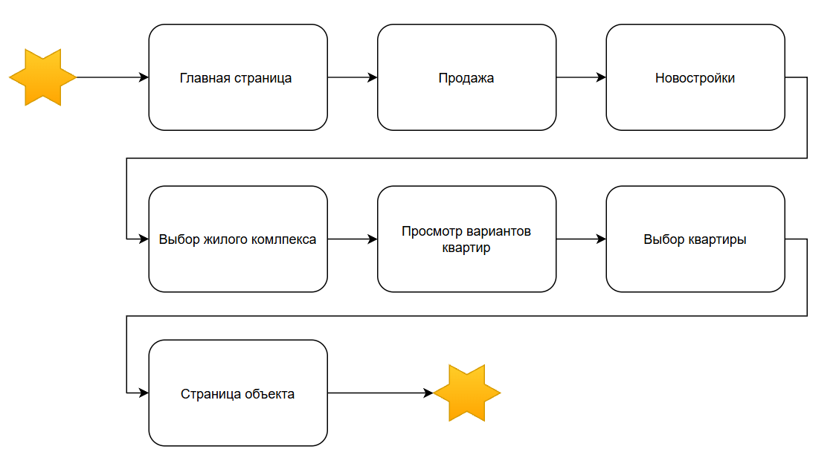

3 тест-кейса для трех функциональных требований выбранного веб-приложения.
TC-01. Фильтрация объектов по количеству комнат
Функциональное требование: пользователь должен иметь возможность ограничить результаты поиска по количеству комнат.
Шаг | Действие | Ожидаемый результат
1 | Открыть фильтр количества комнат | Отображаются доступные варианты количества комнат
2 | Выбрать «2 комнаты» | Значение отображается как выбранное
3 | Применить фильтр | Список результатов обновляется
Ожидаемый результат: в результатах отображаются только объекты, соответствующие выбранному количеству комнат.

TC-02. Открытие объекта с карты
Функциональное требование: пользователь должен иметь возможность открыть объявление, выбрав объект на карте.
Шаг | Действие | Ожидаемый результат
1 | Нажать на обозначение объекта на карте | Отображается информация об объекте
2 | Открыть выбранное объявление | Открывается страница объекта
Ожидаемый результат: открывается страница выбранного объявления с информацией об объекте.

TC-03. Сохранение поискового запроса
Функциональное требование: пользователь должен иметь возможность сохранить настроенный поиск.
Шаг | Действие | Ожидаемый результат
1 | Выполнить поиск с заданными параметрами | Отображается список результатов
2 | Выбрать функцию сохранения поиска | Открывается возможность сохранить текущий поиск
3 | Подтвердить сохранение | Поиск сохраняется
Ожидаемый результат: настроенный поиск появляется среди сохраненных поисков.

Описание действия для 3 разных туров в выбранном веб-приложении.
Тур 1. Интеллектуал — «Деловой район»
Цель тура: проверить, насколько хорошо Realt.by справляется со сложными запросами пользователя.
Маршрут
- Открыть поиск квартир.
- Выбрать продажу.
- Указать город.
- Задать количество комнат.
- Задать диапазон стоимости.
- Указать дополнительные параметры.
- Получить результаты.
- Изменить один параметр.
- Снова выполнить поиск.
- Проверить изменение результатов.
- Перейти к нескольким объявлениям.
- Сравнить полученную информацию.
Проверяем:
- корректность работы нескольких фильтров одновременно;
- соответствие результатов заданным условиям;
- изменение результатов после изменения параметров;
- корректность отображаемых характеристик;
- отсутствие противоречивых данных;
- обработку сложных комбинаций параметров;
- понятность интерфейса.
Фокус внимания: Функциональная корректность и логика поиска.

Тур 2. Коллекционер — «Туристический район»
Цель тура: исследовать различные разделы и возможности Realt.by.

Маршрут
- Открыть главную страницу.
- Просмотреть разделы продажи недвижимости.
- Просмотреть разделы аренды.
- Перейти к загородной недвижимости.
- Просмотреть коммерческую недвижимость.
- Посмотреть раздел новостроек.
- Перейти к объектам рядом с метро.
- Посмотреть районы Минска.
- Открыть несколько объявлений.
- Изучить доступную информацию в карточках.
- Перейти к разделам специалистов.
- Просмотреть информацию о риэлтерах и агентствах.
Проверяем:
- полноту навигации;
- доступность основных разделов;
- логичность расположения элементов;
- понятность названий;
- наличие переходов между связанными разделами;
- полноту информации;
- единообразие оформления;
- отсутствие недоступных или неработающих элементов.
Фокус внимания: Навигация, полнота и информативность приложения.

Тур 3. Диверсант — «Плохой район»
Цель тура: Проверить устойчивость Realt.by к некорректным, необычным и конфликтующим действиям пользователя.
Маршрут
- Открыть поиск недвижимости.
- Не заполняя обязательные параметры, попытаться выполнить поиск.
- Ввести необычное или некорректное значение в поле города.
- Установить минимальную цену выше максимальной.
- Указать максимально ограничивающие параметры одновременно.
- Получить результаты.
- Изменить параметры после получения результатов.
- Быстро несколько раз применить фильтры.
- Сбросить фильтры.
- Повторно выполнить поиск.
- Перейти между картой и списком результатов.
- Открыть и закрыть несколько объявлений.
- Вернуться назад.
- Проверить, сохранились ли выбранные параметры.
Проверяем:
- обработку некорректного ввода;
- сообщения об ошибках;
- защиту от невозможных комбинаций параметров;
- корректность сброса фильтров;
- сохранение состояния поиска;
- отсутствие зависаний;
- отсутствие пустых или противоречивых результатов;
- корректность переходов назад и вперед;
- устойчивость интерфейса при многократных действиях.
Фокус внимания: Ошибки и устойчивость приложения.

